МИНИСТЕРСТВО НАУКИ И ВЫСШЕГО ОБРАЗОВАНИЯ РОССИЙСКОЙ ФЕДЕРАЦИИ

Федеральное государственное бюджетное образовательное учреждение

высшего образования

«Вятский государственный университет»

(ФГБОУ ВО «ВятГУ»)

Факультет автоматики и вычислительной техники

Кафедра ЭВМ

Отчёт

Лабораторная работа № 1 по дисциплине

«Моделирование»

Вариант 7

Выполнил студент группы ИВТб-3301-04-00 / Жеребцов К. А./

Проверил преподаватель / Шатров А. В./

Киров 2022

**Цель:** исследовать линейную динамическую систему.

**Теоретические сведения:**

Понятие о фазовом пространстве. Особые точки и топология фазовых портретов линейных динамических систем

Качественные методы решения дифференциальных уравнений заключаются в построении решений (интегральных краевых) в фазовой плоскости. Пусть система

 (3.1)

общего вида определена в некоторой области G с начальными условиями

 (3.2)

Такую систему можно получить из уравнения 2-го порядка , обозначив



Рассмотрим плоскость с осями координат . Каждая точка *М*(*х, у*) на плоскости называется изображающей точкой для системы (3.1) – (3.2), если она является решением этой системы. Множество точек *М*, образующих интегральную кривую, называется фазовой траекторией изображающей точки, а множество *D*(*x, y*), которому принадлежат фазовые траектории, называются фазовой плоскостью.

Меняя начальные условия, можно получить фазовый портрет системы

Для анализа характера особых точек системы (1) запишем ее в общем виде

 (3.3)

Характеристическое уравнение, соответствующее системе (3.3), имеет вид  (3.4)

**Задание:**

Исследовать линейную динамическую систему . Х(0) = 1,

Y(0) = -2, -1, 1, 2.

**Ход выполнения:**



$ẋ= y$ => $ẍ= ẏ$ $$ẍ= ẏ ẏ= -x$$

$$∆ = \left|\begin{matrix}0- λ & 1 \\ -1 & 0- λ\end{matrix}\right|= λ^{2}+1=0$$

$λ_{1}=i, λ_{2}=-i$

${Im(λ}_{1}, λ_{2})≠ 0, Re\left(λ_{1}, λ_{2}\right)= 0$ => Центр

Моделирование в пакете Maxima:



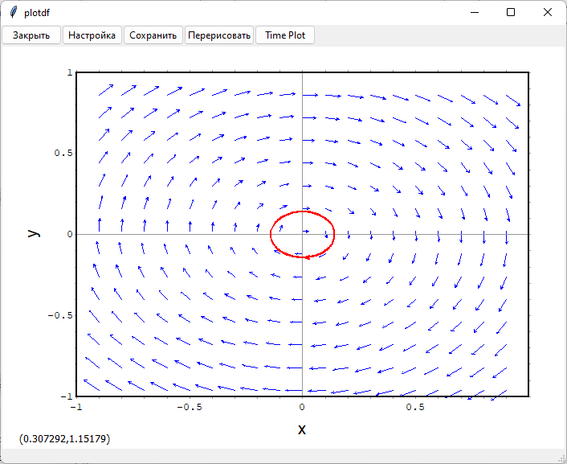

**Вывод:**

В ходе выполнения лабораторной работы была исследована линейная динамическая система. В результате исследования был выявлен характер особых точек – центр. Также было проведено моделирование в пакете MAXIMA.